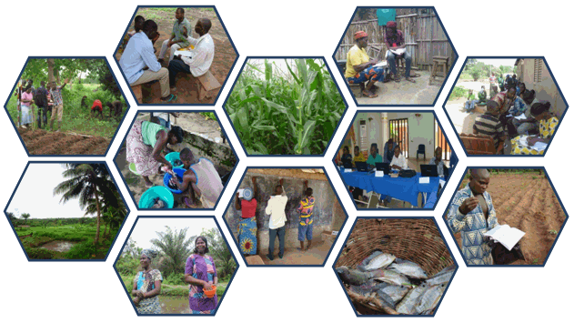
Document réalisé par :
CADG
Parakou B.P : 1382 Tél. : (229) 65 07 36 46 / 61 44 74 98
email : cadgparakou@yahoo.fr
Date : décembre 2013

SUPPORT DE FORMATION POUR LES ANIMATEURS RELAIS DU CEF :
GUIDE SIMPLIFIE DE METHODOLOGIE DE FORMATION SUR LES OUTILS USUELS DU CEF

Programme d’Appui aux Dynamiques Productives

RECYCLAGE DES AR
Pour tous les outils, il ne s’agit pas de dessiner pour faire un effort de mémorisation, mais par des questions simples, concevoir et construire l’outil. C’est donc un jeu de questions-réponses-explications.

- Plan de Campagne

Le plan de campagne agricole est ce qui permet à l’exploitant (adhérent) de prévoir ce qu’il veut produire, comment le produire, avec quoi et quand faire chaque type d’opérations culturales.

- Prévoir ce qu’il faut produire, c’est se fixer (se donner) des objectifs d’abord de vie qu’on traduit par la suite en objectifs de Production.
- Le comment produire permet à l’adhérent de faire des choix de techniques culturales (densité, variétés améliorées, culture pure, utilisation d’herbicide, …)
- Le avec quoi lui permet de prévoir les Ressources dont il aura besoin pour produire (main d’œuvre, argent, petit matériel, …)
- Le quand produire lui permet de programmer ses différentes opérations culturales dans le temps et donc de prendre des dispositions lorsque ces opérations nécessitent des ressources (mobilisation de main d’œuvre, d’argent, appel au conseiller ou autres personnes ressources, …).

C’est l’ensemble de toutes ces réflexions qui est appelé "démarche d’élaboration de plan de campagne agricole".
FIXATION DES OBJECTIFS
Commencer en posant les questions ci-après :

- pourquoi devons-nous travailler ?
- pi nous travaillons, c’est pour gagner quoi ?
- avec l’argent que nous allons gagner, qu’est-ce que nous allons faire ? (Qu’est-ce que nous allons faire avec l’argent que nous allons gagner ?)
- que voulons-nous réaliser avec l’argent que nous allons gagner à la fin de cette campagne ?
- toutes ces réalisations vont nous coûter combien ?
- que devons-nous produire ou faire pour gagner tout cet argent ?

⇒ Cela doit permettre de définir :

- Les objectifs de la vie pour la campagne agricole,
- Les spéculations et activités à réaliser au cours de la campagne,
- La contribution de chaque spéculation et / ou activités à réaliser.

⇒ En tenant compte des besoins en autoconsommation et autres utilisations des différentes productions, et les marges nettes, généralement obtenues dans la région (Référentiel Technico-économique). On détermine les quantités à vendre, les quantités à produire et enfin les superficies à emblaver.

Remarque : Insister sur ce qu’on veut et ce qu’on peut réellement faire.

COMMENT PRODUIRE ?
Après avoir choisi les spéculations et les activités ainsi que les superficies à emblaver, on amène l’exploitant / l’adhérent à se prononcer sur les éléments techniques clés de la production :

- quel écartement entre plants et entre lignes ?
- quelle variété (locale ou améliorée) produire ?
- culture pure ou en association ?
- fumure légère ? moyenne ? ou forte ?
- utilisation d’herbicide ou pas ?
- apport de matière organique ou pas ?
- labour à plat ou pas ?
- semis au cordeau ou pas ?

La réponse à ces questions, (donc les choix techniques) va contribuer à atteindre les objectifs de production et par conséquent les objectifs de vie.

N.B : L’exploitant/l’adhérent doit retenir ce qu’il est capable de faire.
AVEC QUOI PRODUIRE ?
Il faut amener l’exploitant/l’adhérent à apprécier et évaluer l’ensemble de toutes les ressources dont il aura besoin pour produire tout au long de la campagne. On lui fera distinguer deux catégories de ressources :

- la main d’œuvre
- les autres ressources (argent et petit équipement)

- Main d’œuvre :

- Demander à l’exploitant / l’adhérent de lister pour chaque spéculation ou activité, les opérations culturales à effectuer tout au long de la campagne.
- Demander à l’exploitant / l’adhérent d’évaluer pour chaque opération culturale et par spéculation et / ou activité, le temps nécessaire pour la réaliser.
- Indiquer pour chaque opération culturale et pour chaque spéculation et / ou activité, le type de main d’œuvre à utiliser.
- Résumer (récapituler) toutes ces informations dans un tableau et calculer la quantité totale de main d’œuvre.

N° | Type ou opérations culturales | Quantité | Coût
TOTAL

- Autres ressources :

Il faut amener l’exploitant/l’adhérent à recenser tout ce qu’il va acheter pour la campagne et à évaluer leur quantité et montant. Il s’agit notamment :

- des engrais
- des semences
- des herbicides
- des insecticides
- des produits de conservation
- des petits outillages
- des emballages
- du coût de la main d’œuvre rémunérée
- etc.

Il faut également préciser leur lieu et conditions d’acquisition et la période d’acquisition.
Résumer toutes ces informations dans un tableau et calculer le montant total dont il aura besoin.

N° | Désignation | Quantité | Prix Unitaire | Montant  (F CFA) | Lieu | Période
TOTAL

⇒ Il faut aider enfin l’exploitant/l’adhérent à planifier ses dépenses en liaison avec ces prévisions d’entrée d’argent (budget de trésorerie simplifié).
QUAND FAIRE LES ACTIVITES ?
- A l’aide de dessins représentant les spéculations et les opérations culturales, amener l’exploitant/l’adhérent à proposer dans un calendrier lunaire et de saison, les périodes probables de réalisation de chaque opération culturale, spéculation par spéculation.
- Amener l’exploitant/l’adhérent à déterminer pour chaque période, les quantités de main d’œuvre nécessaire.
- Amener l’exploitant/l’adhérent à identifier les périodes de fortes demandes en main d’œuvre.
- Amener l’exploitant/l’adhérent à identifier les périodes et/ou les opérations culturales/activités où sa présence est obligatoire (exemple : semis, lorsqu’il s’agit de variété améliorée, épandage d’engrais pour respecter les doses, traitement phytosanitaire, etc.).
- Echanger avec l’exploitant/l’adhérent pour identifier ses besoins en appui et leurs acteurs probables qui peuvent lui offrir ces appuis.

N.B : Faire suffisamment d’exercices à chaque étape et à la fin, demander à chaque exploitant/adhérent de faire l’ensemble des étapes (de 1 à 4).
CONCLUSION :
Le Plan de Campagne devient ainsi la boussole, le tableau de bord de l’exploitant.

